ΨΗΦΙΑΚΗ ΕΠΕΞΕΡΓΑΣΙΑ ΕΙΚΟΝΑΣ

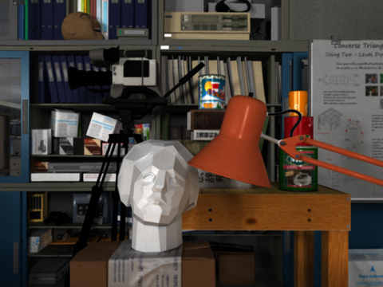

ΕΡΓΑΣΙΑ 1:

ΒΕΛΤΙΩΣΗ ΕΙΚΟΝΩΝ ΜΕΣΩ ΕΞΙΣΟΡΡΟΠΗΣΗΣ ΙΣΤΟΓΡΑΜΜΑΤΟΣ

ΠΑΠΑΔΗΜΗΤΡΙΟΥ ΔΗΜΗΤΡΗΣ 6995
21/4/2024

ΕΙΣΑΓΩΓΙΚΑ
Η εργασία αφορά την υλοποίηση σε python των αλγορίθμων εξισορρόπησης και προσαρμοστικής εξισορρόπησης ιστογράμματος, όπως αυτοί περιγράφονται στην εκφώνηση, καθώς και την παρουσίαση και σχολιασμό της εφαρμογής τους.

ΠΕΡΙΒΑΛΛΟΝ ΕΚΤΕΛΕΣΗΣ
- Python 3.12.3
- Βιβλιοθήκες (αναλυτικά στο αρχείο ‘requirements.txt’):
  - numpy
  - matplotlib
Στο εξής θεωρείται πως όλες οι εντολές εκτελούνται μέσα από το φάκελο που περιέχει τα αρχεία της εργασίας (demo.py, adaptive_hist_eq.py, global_hist_eq.py, __init__.py). Επίσης όλες οι διαδρομές αρχείων θα δίνονται σχετικά με τον ίδιο φάκελο.

ΕΓΚΑΤΑΣΤΑΣΗ ΑΠΑΙΤΟΥΜΕΝΩΝ ΒΙΒΛΙΟΘΗΚΩΝ

> pip install -r requirements.txt

ΕΚΤΕΛΕΣΗ SCRIPT ΕΠΙΔΕΙΞΗΣ
> python demo.py
Για να εκτελεστεί επιτυχώς το script πρέπει να υπάρχει μια εικόνα με όνομα “input_img.png” στον φάκελο εργασίας. Επίσης οι διαστάσεις της εικόνας πρέπει να διαιρούνται επακριβώς από τις αντίστοιχες διαστάσεις του contectual region, όπως αυτές ορίζονται στο αρχείο adaptive_hist_eq.py.
Τα παραγόμενα figures αποθηκεύονται στο φάκελο ./output/ .

ΕΙΚΟΝΑ ΕΙΣΟΔΟΥ
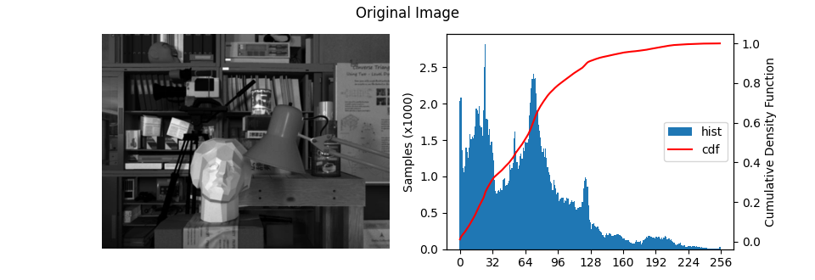
Η εικόνα εισόδου αρχικά μετατρέπεται σε gray-scale εικόνα 256 στάθμεων φωτεινότητας.

ΣΥΜΒΑΤΙΚΗ ΕΞΙΣΟΡΡΟΠΗΣΗ ΙΣΤΟΓΡΑΜΜΑΤΟΣ
Το αρχείο global_hist_equalization.py παρέχει τις απαιτούμενες συναρτήσεις για την εφαρμογή της συμβατικής εξισορρόπησης ιστογράμματος. Συγκεκριμένα περιλαμβάνει τις συναρτήσεις get_equalization_transform_of_img(…) και perform_global_hist_equalization(…), όπως αυτές περιγράφονται στην εκφώνηση, ορίζει την global μεταβλητή L=256 και επιπλέον ορίζεται η ακόλουθη βοηθητική συνάρτηση:

def get_histogram_cdf_of_img(
img_array: numpy.ndarray,
) → Tuple[np.ndarray,np.ndarray]

Η οποία υπολογίζει και επιστρέφει το ιστόγραμμα και την αθροιστική πυκνότητα πιθανότητας της εικόνας εισόδου img_array.
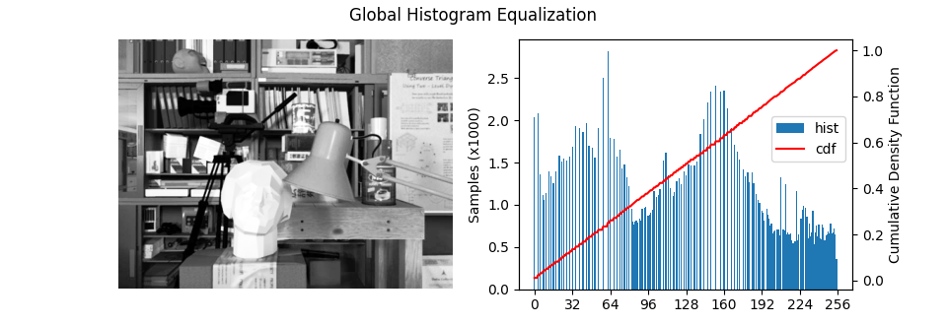Αριστερά: Εφαρμογή της perform_global_hist_equalization(...) στην εικόνα εισόδου.
Δεξιά: Το ιστόγραμμα και η αθροιστική κατανομή πιθανότητας της προκύπτουσας εικόνας
Παρατηρούμε πως το πλήθος τιμών της εικόνας εξόδου είναι μικρότερο του πλήθους τιμών της εικόνας εισόδου, όπως σημειώνεται και στην ενότητα 1.1 της εκφώνησης.

ΠΡΟΣΑΡΜΟΣΤΙΚΗ ΕΞΙΣΟΡΡΟΠΗΣΗ ΙΣΤΟΓΡΑΜΜΑΤΟΣ

Το αρχείο global_hist_eq.py περιλαμβάνει τις απαιτούμενες συναρτήσεις για την εφαρμογή της συμβατικής εξισορρόπησης ιστογράμματος. Συγκεκριμένα ορίζει τις συναρτήσεις calculate_eq_transformations_of_regions() και perform_adaptive_hist_equalization() όπως αυτές περιγράφονται στην εκφώνηση. Ακόμη ορίζονται οι global μεταβλητές region_len_h = 72 και region_len_w = 48. Τέλος ορίζεται η συνάρτηση perform_adaptive_hist_equalization_no_interp() η οποία δεν χρησιμοποιεί παρεμβολή για τον υπολογισμό της εικόνας εξόδου.
Λαμβάνοντας υπ όψιν την παραδοχή της παραγράφου 1.2.4, ότι “οι διαστάσεις του contextual region διαιρούν επακριβώς τις αντίστοιχες της εικόνας εισόδου” ορίζουμε το region_len_h=72 αντί του 64 που ζητείται. Η συγκεκριμένη υλοποίηση του αλγορίθμου δε λειτουργεί σε περίπτωση που δεν ισχύει η παραπάνω παραδοχή.
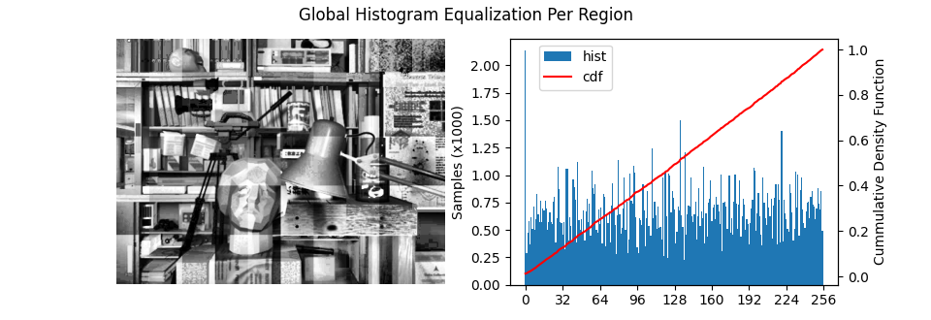Προσαρμοστική Εξισορρόπηση Ιστογράμματος χωρίς παρεμβολή.
Παρατηρούμε πως στην εφαρμογή του μετασχηματισμού χωρίς παρεμβολή, είναι εμφανείς οι ασυνέχειες στα σύνορα των contectual regions.

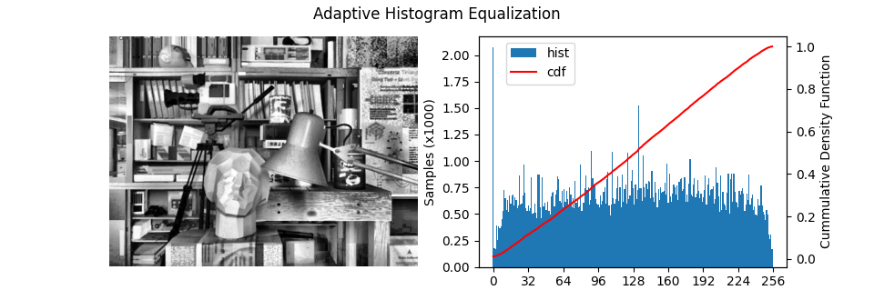
Με την εφαρμογή της παρεμβολής βλέπουμε πως εξαλείφονται οι ασυνέχειες.

